### 物联网设备管理平台——第二轮迭代前端文档

##### Sprint功能概述

在第二轮迭代中，我们将主要实现以下三个功能：

1. 统计数据可视化

* 在首页上展示统计信息，包括设备总量、在线总量、接收的数据量等。
* 使用图表（如柱状图、折线图等）以可视化的方式呈现这些统计数据，以帮助用户更好地理解设备的整体性能和趋势。

1. 设备管理

* 提供设备配置界面，使用户能够创建和修改设备信息。
* 设备信息应包括设备ID、设备名称、设备类型等基本信息。
* 确保设备ID的唯一性，以防止重复的设备标识符。

1. 设备信息查询

* 提供数据查询界面，允许用户查询设备上报的数据。
* 实现数据的统计和分析功能，按照时间范围、设备类型、地理位置等进行数据过滤和汇总。
* 支持数据导出功能，以便用户将数据导出到其他分析工具中。

因此，我们设计了首页和设备管理页面以完成上述功能：

1. 首页——对设备的数据和信息进行统计与展示
2. 设备管理页面——设备查询、设备列表展示、编辑设备信息、删除设备

##### 二、页面设计

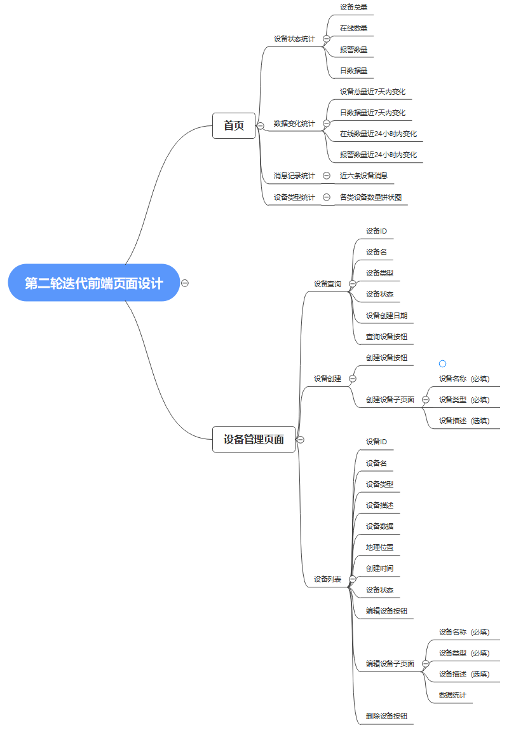

##### 三、页面样例

###### 首页-设备状态统计



###### 首页-数据变化统计

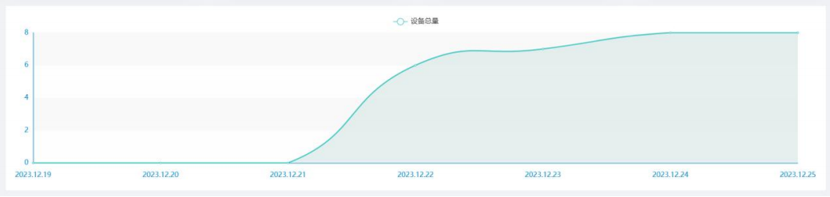

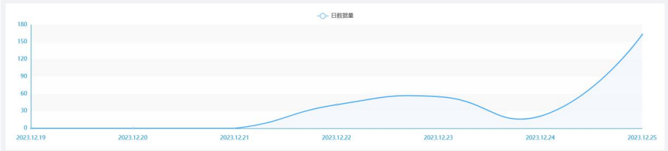

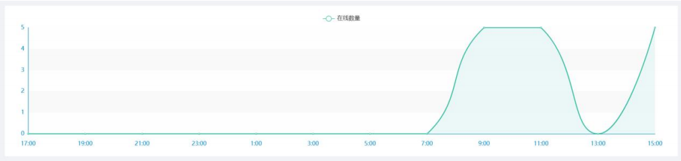

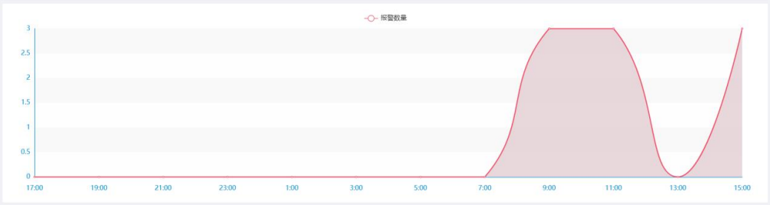

###### 首页-消息记录统计

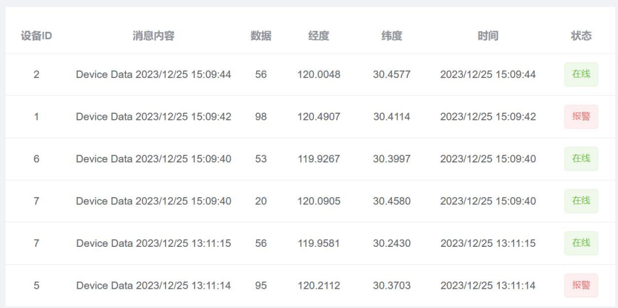

###### 首页-设备类型统计

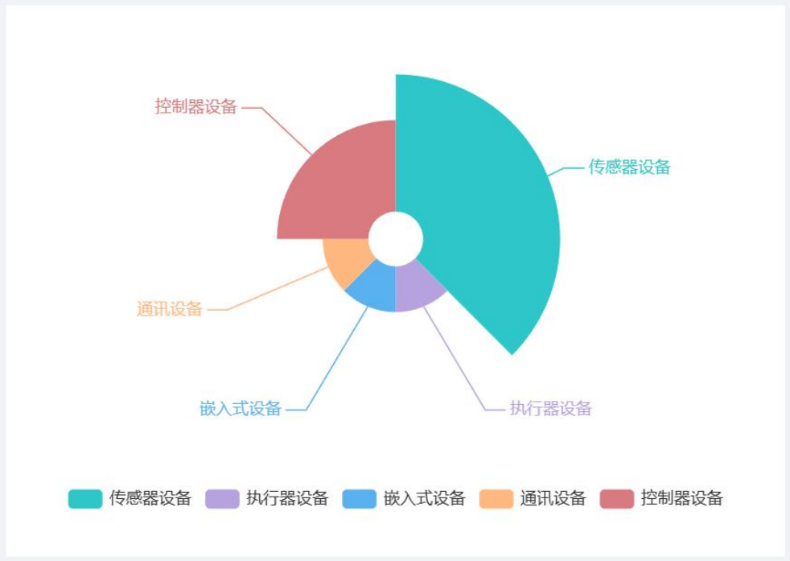

###### 设备管理页面-设备查询&设备列表

设计一：

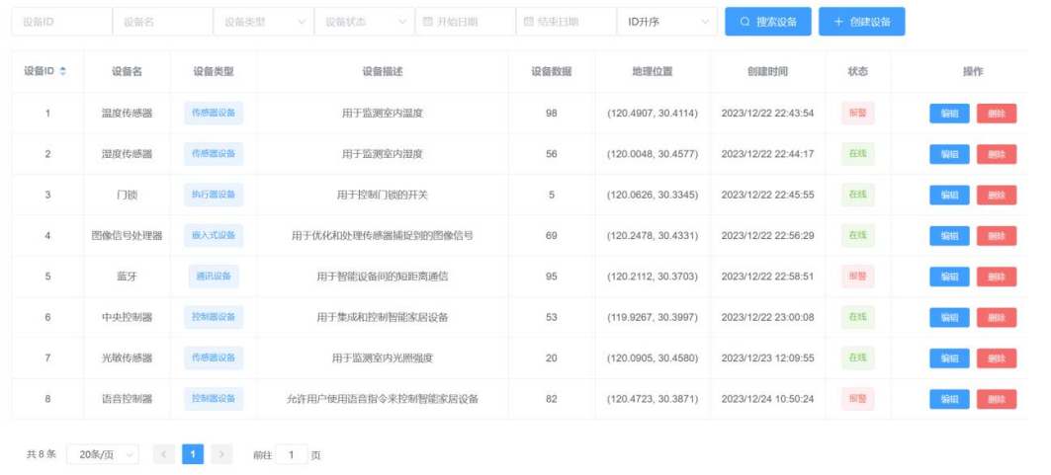

设计二：

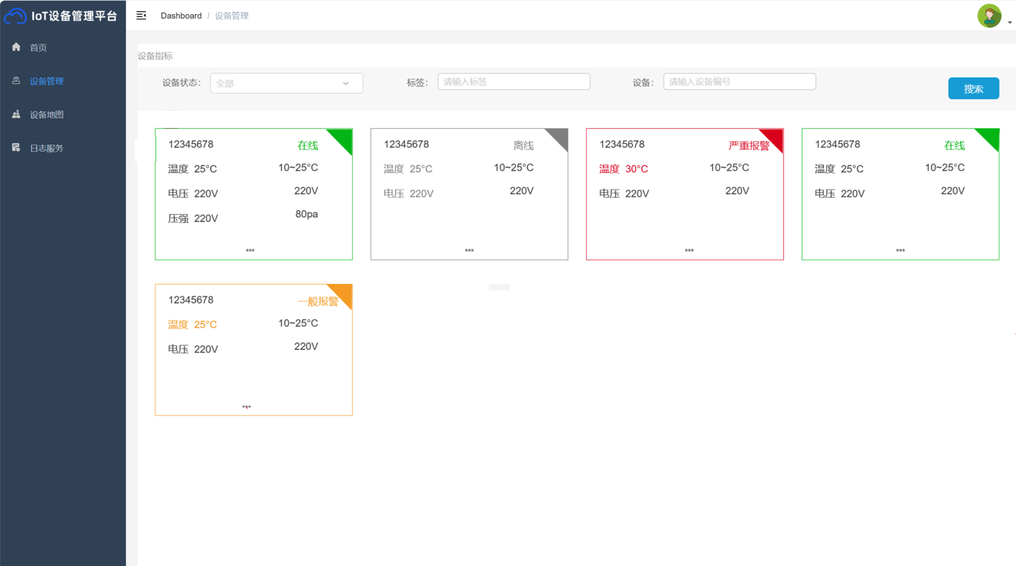

###### 设备管理页面-创建设备

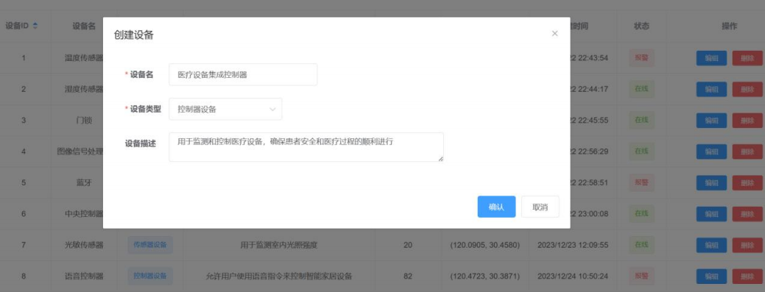

###### 设备管理页面-编辑设备

